|  |  |  |
| --- | --- | --- |
|  | Available online at www.sciencedirect.com | AASRI |
|  |
|  | Procedia |
|  | AASRI Procedia 2 ( 2012 ) 127 – 133 | www.elsevier.com/locate/procedia |

�

���������������������������������������������������

�������������������������������������������������������������

����������������

����������������������������������������������������

�������������������������������������������������������������������������������������������������

�

���������

���������������������������������������������������������������������������������������������������������������������������������

© 2012 Published by Elsevier B.V. Selection and/or peer review under responsibility of American Applied Science Research Institute��������������������������������������������������������������������������������������������������������������������������

�����������������������������������������������������������������������������������������

© 2012 Published by Elsevier B.V. Selection and/or peer review under responsibility of American Applied Science Research Institute����������������������������������

Open access under [CC BY-NC-ND license.](http://creativecommons.org/licenses/by-nc-nd/3.0/)���������������[�������������������](http://creativecommons.org/licenses/by-nc-nd/3.0/)����������������������������������������������������������������

�����������������������������������������������������������������������������������������������������

����������������

�������� �������� ������� ��������� ��������� ����� ��� ���� ������ ���� ������� ������������ �������� ������� ������������������������������������������������������������������������������������������������������������������������

�������������� ��������������������� ����������������������������������������������������� ������������������������������ ������ ���� ������ ��������� �������� ����� ��� ���� �������� ������ ���� ���������� ������� �������������� ����������������������������������������������������������������������������������������������������������������������������������������������������������������������������������������������������������������������������������������

�

�

�������������������������������������������

���������������������������������������

2212-6716 © 2012 Published by Elsevier B.V. Selection and/or peer review under responsibility of American Applied Science Research Institute

Open access under [CC BY-NC-ND license.](http://creativecommons.org/licenses/by-nc-nd/3.0/) doi: 10.1016/j.aasri.2012.09.024

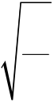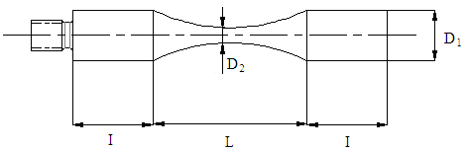

128  *Wenjie Peng et al. / AASRI Procedia 2 ( 2012 ) 127 – 133*

���������������������������������������������������������������������������������������������������������������������������������������  
 ������������������������������������������������������������������������������������������������������������������ ���������� ��� ���������� ���� ����������� ������������� ����������� ������ ����� ����������� ���������� ��� �������������������������������������������������������������������������������������������������������������������������������������������������������������������������������������������������������������������������������������������������������������������������������������������������������������������������������������������������������������������������������������������������������������������������������������������������������������������������������������������������������������������������������������������������������������������������������������������������������������������������������������������������������������������������������������������������������������������������������������������������������������������������������������������������������������������������������������������������������������������������������������������������

������������������������������������������������

���������� ����� ���� ������������� �������� ��������� ����� ���� ����� ��������� ���� ���� ��� ���� ��������������������������������������������������������������������������������������������������������������������������������������������������������������������������������������������������������������������������������������������������������������������������������������������������������������������������������������������������������������������������������������������  
 ������������������������������������������������

|  |  |  |  |  |  |  |  |  |  |  |  |  |  |  |  |  |  |
| --- | --- | --- | --- | --- | --- | --- | --- | --- | --- | --- | --- | --- | --- | --- | --- | --- | --- |
| ∂ | �� � �� � � | | = | |  |  | | --- | --- | | � |  |   � | ∂ | �� �� � | | + | �� | � � | ∂� � �� � � | � | �������������������������������������������������������������������������������������������������� | | |
|  |  |  |  |
|  | ∂� | � |  | ρ |  | ∂� | � |  | � �� � | | ∂� |  |
| ������������������������������������������������������� � � �� � � ��������������������� � � � | | | | | | | | | | | | | | =� � �ω | �� |

��������������������������

|  |  |  |  |  |  |  |  |  |  |  |  |  |  |  |  |  |  |  |  |  |  |  |
| --- | --- | --- | --- | --- | --- | --- | --- | --- | --- | --- | --- | --- | --- | --- | --- | --- | --- | --- | --- | --- | --- | --- |
| ∂ | �� �� � | | + | � �� � | | | ∂� �� � | | + | � � �� � � | = | � | ������������������������������������������������������������������������������������������������������������ | | | | | | | | | |
|  | � |
|  | ∂� |  | ∂� | |  |  |  |  |
| ������� | | | � � ����������������������������������������������� | | | | | | | | | | | | | � �� � | = | � | �� � | � � | =ω | ������������������������ |
|  |  | � �� � | |  | � |
| ����������������� | | | | | � | = | � | ��������������������������� | | | | | | ω =π� | � � ����������������������������������������� | | | | | | | |
| ρ |

�����������������������������������������������������������������������������������������������������

|  |  |
| --- | --- |
| ����������������������� | � |

���������������������������������������������������������������������������������������������������������������������������������������������������������������������������������������������������������������������������������������������������������������������������������������������������

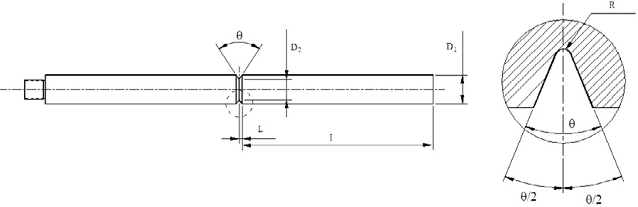

|  |  |  |  |  |  |  |  |  |  |  |  |  |  |  |  |  |  |
| --- | --- | --- | --- | --- | --- | --- | --- | --- | --- | --- | --- | --- | --- | --- | --- | --- | --- |
| � | = | � | ������ | | �� | � | � | �β |  | *Wenjie Peng et al. / AASRI Procedia 2 ( 2012 ) 127 – 133* | | | | | | | 129 |
| �−α�����α  � | | | | � | ������ | �������������������������������������������������������������������������������������������������� |
|  |  | � | � | � | �� | �����β� | � |  |  |
| ������� | | | | α = | � | ������� � �  �� | | | | � | � | β | = α� | − | �� | �� |
|  | � |  |  |  |  |  |  |

�����������������������������������������������������������������������������������������������������

|  |  |
| --- | --- |
| ���������������������� | � |

|  |  |  |  |  |  |  |  |  |  |  |  |  |  |  |  |  |  |  |  |  |  |  |  |  |  |  |
| --- | --- | --- | --- | --- | --- | --- | --- | --- | --- | --- | --- | --- | --- | --- | --- | --- | --- | --- | --- | --- | --- | --- | --- | --- | --- | --- |
| � | = | � | ������ | | | �� | � | − | | � | � | ��� | �� | �� | ����������������������������������������������������������������������������������������������������������������������� | | | | | | | | | | | |
|  |  | � | �� | �� |  |  |  |  | �� |
| ������� | | | | � | = | �  θ���� ~~�~~�  � � | | | � | | �� ���− θ  ��  θ  ��� ~~�~~ | | | | + | �� | − | �� | �� | ��� | � | = | � �� | | | ���� |
|  |  |  | � |  | � | ��� |  | � |  | �� | − | �� |  |

������������������������������������������������������������������������������������������������������������������������������������������������������������������������������������������������������������������

�������������������������������������������������

�����������������������������������������������������������������������������������������������������������������������������������������������������������������������������������������������������������������������������������������������������������������������������������������������������������������������������������������������������������������������������������������������������������������������������������������������������������������������������������������������������������������������������������������������������������������������������������������������������������������������������������������������������������������������������������������������������������������������������������������������������������������������������������������������������������������������

|  |  |  |  |
| --- | --- | --- | --- |
| � | � |  |  |
| � | � |
| � |
| � |
| � |
| � |
| ��������������������������������������������������������������������������������������������������� | | | |

���������������������������������������������������������������������������������������������������������������

130  *Wenjie Peng et al. / AASRI Procedia 2 ( 2012 ) 127 – 133*

���������������������������������������������������������������������������������������������������������������������������������������������������������������������������������������������������������������������������������������������� ������� ����� �� �������� ������� ��� ���� ����� ��������� ���� ����� ������� ��������� ��� ���� ����� ���������������������������������������������������������������������������������������������������������������������������������������������������������������������������������������������������������������������������������������������������������������������������������������

|  |  |  |  |  |  |  |  |  |  |
| --- | --- | --- | --- | --- | --- | --- | --- | --- | --- |
| � | ����������������������������� | |  |  |  |  | | --- | --- | --- | --- | |  |  |  |  | | | | |
|  |
|  |
|  |
|  |
|  |
|  |  |  |  |  |  |
|  |  |  |  |  |  |
|  |  |  |  |  |  |

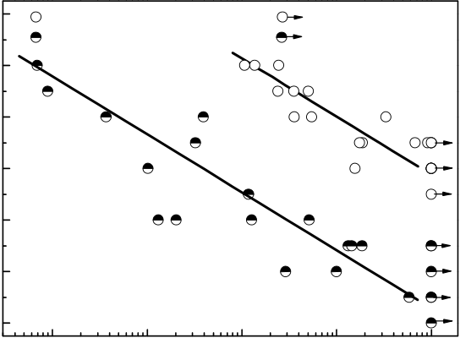

*Wenjie Peng et al. / AASRI Procedia 2 ( 2012 ) 127 – 133*  131

�

�����������������������������������������������������������������������������������������������

��������������������������������������������������������������������������������������������������������������� �� ����� ������� ������� ���� ����������� ��� ������� ������������� ��� ��� ���������� ������� ����� �������� ������ �������������������������������������������������������������������������������������������������������������������������������������������������������������������������������������������������������������������������������������������������������������������������������������������������������������������������������������������������������������������������������������������������������������������������������������������������������������������������������������������������������������������������������������������������������������������������������������� ���� ������ ��� �������� ��������� ������������ ��� ������ ���������� ����� ���� ����� ���������� ������ ���������������������������������������������������������������������������������������������������������������������������������������������������������������������������������������������������������������������������������������������������������������������������������������������������������������������������������������������������������������������������������������������������������������������������������������������������������������������������������������������������������������������������������������������������������������������������������������������������������������������������������������������������������������������������������������������������������������� �������� ��� ����� ������ ���� ����� ���� ���� ���������� ���� ����������� �������������� ���� ������� ��� ������������������������������  
 �����������������������������������������������������������������������������������������������������������������������������������������������������������������������������������������������������������������������������������������������������������������������������������������������������������������������������������������������������������������������������������������

|  |  |  |  |  |  |  |  |  |  |
| --- | --- | --- | --- | --- | --- | --- | --- | --- | --- |
| � | � | �����������������σ������� | ��� | ����������������������������������� | | | ������������ | � �� | � |
| ��������������������������������� | | | ������������ |
| � | ��� | � �� | � �� | � �� | � �� |
| ��� |
| � |
| ��� |
| � |
| ��� |
| � |
| ��� |
| � | ��� |
| �������������������� | | | |
| � |

�����������������������������������������������������������������������������������������

��������������������

����� ��������� ��� ������������� �������� ������ ���������� ������� ��� ���� �������� ��� ���� ��������� �������������������������������������������������������������������������������������������������������������������������������������������������������������������������������������������������������

|  |  |
| --- | --- |
| 132 | *Wenjie Peng et al. / AASRI Procedia 2 ( 2012 ) 127 – 133*  ����������������  ������������ |

��������������������������������������������������������������������������������������������������������������������������������������������������������������������������������������������

�������������������������������������������������������������������������������������������������������������� ����� �������� ���� ���� ��������� ���� ���������� ����� ������������� ��� ���� ����������� �������� ���������������������������������������������������������������������

���������������

��� ���� ������������ ��� ����������� ������������ ���� ������� �������� ����� ��� �� ���� ��� ������ ����������� ���������������� ������ ����������� ���� ����� ������ �������� ��������� ��� ��������� ���������� ���� ������� �� ������������������������������������������������������������������������������������������������������������������������������������������������������������������������������������������������������������������������������������������������������������������������������������������������������������������������������������������������������������������������������������������������������������������������������������������������������������������������

�����������

���� �������������������������������������������������������������������������������������������  
���� ������������������������������������������������������������������������������������������������ ��������������������������������������������������������������������  
���� ��������������������������������������������������������������������������������������������������� �����������������������������������������������������  
���� ����������������������������������������������������������������������������������������������������� �������������������������������������������������������������������������  
���� ���������������������������������������������������������������������������������������������������� ��������������������������������������������������������������������

*Wenjie Peng et al. / AASRI Procedia 2 ( 2012 ) 127 – 133*  133

���� ������ ��� ���� �������� ���������� ���� ������� ��������� ��� ����������� �������� ��������������� ��������� ��� ��������������������������������������������������������������������������������  
���� ������������������������������������������������������������������������������������������������������������ ��� ������ �������������� ����������� ��� �������� ���� ���������� �������� ��� ��� ����������� ������������� ��������������������������������������������������������  
���� ���������������������������������������������������������������������������������������������������� ������ �������� ����������� ��� ������������ ���������� ������� ���������� �������� ���� ������������ ��� ����������������  
�